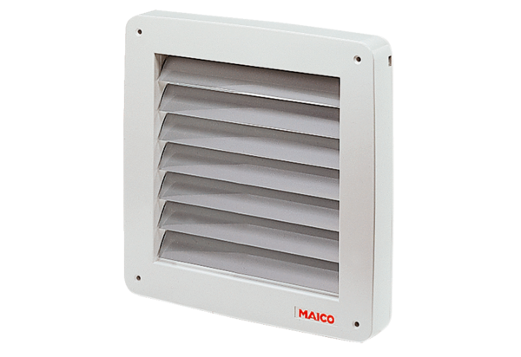Verschlussklappe, elektrisch BK 20Verpackungseinheit: 1 StückSortiment: C
Artikelnummer: 0093.0900Hersteller: MAICO

